26 februarie 2020
RAPORT ZILNIC

Date de conectare FTP
HOST: 91.195.151.146
USERNAME: romgaz
PASSWORD: s3cur1zat

În scopul unei mai bune colaborări, vă rugăm să ne semnalaţi eventualele neplăceri şi să ne oferiţi sugestii pe care le consideraţi necesare creşterii calităţii serviciului de monitorizare.

1.Ştiri şi emisiuni din domeniul gazelor

Calificativ:  NEUTRU | Dosar de politician | B1TV-21:00
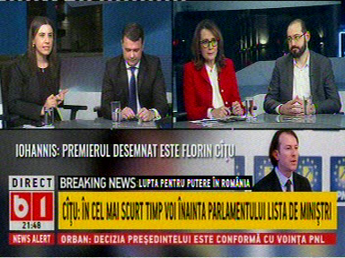 | În cadrul emisiunii „Dosar de politician” de pe postul B1TV, s-au discutat următoarele subiecte:  - Ioana Constantin, membru PMP, spune că PNL şi-a asumat nişte chestiuni prin protocoalele încheiate cu PMP, printre care alegerile în 2 tururi de scrutin, extinderea reţelei de gaze pentru populaţie, şi că au fost declaraţii, dar sunt aşteptate şi faptele. Aceasta mai spune că în momentul de faţă doar 32% din gospodăriile din România sunt racordate la reţeaua de gaze.

2.Ştiri şi emisiuni din domeniul energiei

Nu au fost ştiri de interes pe canalele radio-TV.

